linux下mysql安装配置

一、安装linux的时候选上mysql
安装linux的时候,可以选上mysql，安装完linux的时候mysql会自动装上。

如何查看mysql服务是否安装？

rpm -qa|grep mysql
看你的进程 是有mysql服务的
可以查看mysql的状态，service mysqld status
ps -ef |grep mysqld可以通过这个命令查看是否有mysql路径下的程序在运行

ps -aux | grep mysql
查看端口 netstat -anp|grep 3306
启动 service mysqld start
查看状态 service mysqld stat
停止 service mysqld stop
重启 service mysqld restart

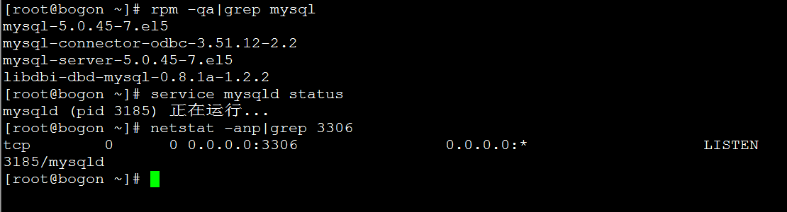

二、手动安装MYSQL
要求5.5以上版本
查询mysql版本 select version();

1、下载MySQL的安装文件
安装MySQL需要下面两个文件：
MySQL-server-4.0.23-0.i386.rpm
MySQL-client-4.0.23-0.i386.rpm
下载地址为：http://www.mysql.com/downloads/mysql-4.0.html，打开此网页，下拉网页找到“Linux x86 RPM downloads”项，找到“Server”和“Client programs”项，下载需要的上述两个rpm文件。

2、安装MySQL
rpm文件是Red Hat公司开发的软件安装包，rpm可让Linux在安装软件包时免除许多复杂的手续。该命令在安装时常用的参数是 –ivh ,其中i表示将安装指定的rmp软件包，V表示安装时的详细信息，h表示在安装期间出现“#”符号来显示目前的安装过程。这个符号将持续到安装完成后才停止。
1）安装服务器端
在有两个rmp文件的目录下运行如下命令：
[root@test1 local]# rpm -ivh MySQL-server-4.0.23-0.i386.rpm
显示如下信息。
warning: MySQL-client-4.0.23-0.i386.rpm
signature: NOKEY, key ID 5072e1f5
Preparing... ########################################### [100%]
1:MySQL-server ########################################### [100%]
。。。。。。（省略显示）
/usr/bin/mysqladmin -u root password 'new-password'
/usr/bin/mysqladmin -u root -h test1 password 'new-password'
。。。。。。（省略显示）
Starting mysqld daemon with databases from /var/lib/mysql
如出现如上信息，服务端安装完毕。测试是否成功可运行netstat看Mysql端口是否打开，如打开表示服务已经启动，安装成功。Mysql默认的端口是3306。
[root@test1 local]# netstat -nat
Active Internet connections (servers and established)
Proto Recv-Q Send-Q Local Address Foreign Address State
tcp 0 0 0.0.0.0:3306 0.0.0.0:* LISTEN
上面显示可以看出MySQL服务已经启动。
2）安装客户端
运行如下命令：
[root@test1 local]# rpm -ivh MySQL-client-4.0.23-0.i386.rpm
warning: MySQL-client-4.0.23-0.i386.rpm: V3 DSA signature: NOKEY, key ID 5072e1f5
Preparing... ########################################### [100%]
1:MySQL-client ########################################### [100%]
显示安装完毕。
用下面的命令连接mysql,测试是否成功。

3、登录MySQL
登录MySQL的命令是mysql， mysql 的使用语法如下：
mysql [-u username] [-h host] [-p[password]] [dbname]
username 与 password 分别是 MySQL 的用户名与密码，mysql的初始管理帐号是root，没有密码，注意：这个root用户不是Linux的系统用户。MySQL默认用户是root，由于 初始没有密码，第一次进时只需键入mysql即可。
[root@test1 local]# mysql
Welcome to the MySQL monitor. Commands end with ; or \g.
Your MySQL connection id is 1 to server version: 4.0.16-standard
Type 'help;' or '\h' for help. Type '\c' to clear the buffer.
mysql>
出现了“mysql>”提示符，恭喜你，安装成功！
增加了密码后的登录格式如下：
mysql -u root -p
Enter password: (输入密码)

其中-u后跟的是用户名，-p要求输入密码，回车后在输入密码处输入密码。
注意：这个mysql文件在/usr/bin目录下，与后面讲的启动文件/etc/init.d/mysql不是一个文件。

4、MySQL的几个重要目录
MySQL安装完成后不象SQL Server默认安装在一个目录，它的数据库文件、配置文件和命令文件分别在不同的目录，了解这些目录非常重要，尤其对于Linux的初学者，因为 Linux本身的目录结构就比较复杂，如果搞不清楚MySQL的安装目录那就无从谈起深入学习。
下面就介绍一下这几个目录。
1、数据库目录
/var/lib/mysql/
2、配置文件
/usr/share/mysql（mysql.server命令及配置文件）
3、相关命令
/usr/bin(mysqladmin mysqldump等命令)
4、启动脚本
/etc/rc.d/init.d/（启动脚本文件mysql的目录）

5、修改登录密码
MySQL默认没有密码，安装完毕增加密码的重要性是不言而喻的。
1、命令
usr/bin/mysqladmin -u root password 'new-password'
格式：mysqladmin -u用户名 -p旧密码 password 新密码
2、例子
例1：给root加个密码123456。
键入以下命令 ：
[root@test1 local]# /usr/bin/mysqladmin -u root password 123456
注：因为开始时root没有密码，所以-p旧密码一项就可以省略了。
3、测试是否修改成功
1）不用密码登录
[root@test1 local]# mysql
ERROR 1045: Access denied for user: 'root@localhost' (Using password: NO)
显示错误，说明密码已经修改。
2）用修改后的密码登录
[root@test1 local]# mysql -u root -p
Enter password: (输入修改后的密码123456)
Welcome to the MySQL monitor. Commands end with ; or \g.
Your MySQL connection id is 4 to server version: 4.0.16-standard
Type 'help;' or '\h' for help. Type '\c' to clear the buffer.
mysql>
成功！
这是通过mysqladmin命令修改口令，也可通过修改库来更改口令。

6、修改数据库默认字符集：
安装后的数据库编码默认是latin1，这个在编码下，存储中文时是会乱码的，所以在使用时还得把数据库的字符集改成支持中文的字符集，下面以utf-8为例，简单记录下修改字符集需要的操作：
1) 登录数据库后，使用命令show variables like 'character%' 可以查看数据库使用字符集的情况，
下面是在没有修改前mysql的字符集设置：
+--------------------------+----------------------------+
| Variable_name | Value |
+--------------------------+----------------------------+
| character_set_client | latin1 |
| character_set_connection | latin1 |
| character_set_database | latin1 |
| character_set_filesystem | binary |
| character_set_results | latin1 |
| character_set_server | latin1 |
| character_set_system | utf8 |
| character_sets_dir | /usr/share/mysql/charsets/ |

2) 要把字符集换成utf-8的，我们只要修改mysql的配置文件my.cnf，在其中加入下面的配置段即可：
/ect/my.cnf

在[client]下加入：
default-character-set = utf8
在[mysqld]下加入：
init_connect = 'SET NAMES utf8'
default-character-set = utf8
default-collation = utf8_general_ci
3) 完成上面的修改，保存后重启mysql:
service mysqld restart
重新登录mysql后，在执行：show variables like 'character%'; 如果看到变得规则了，那么恭喜你.
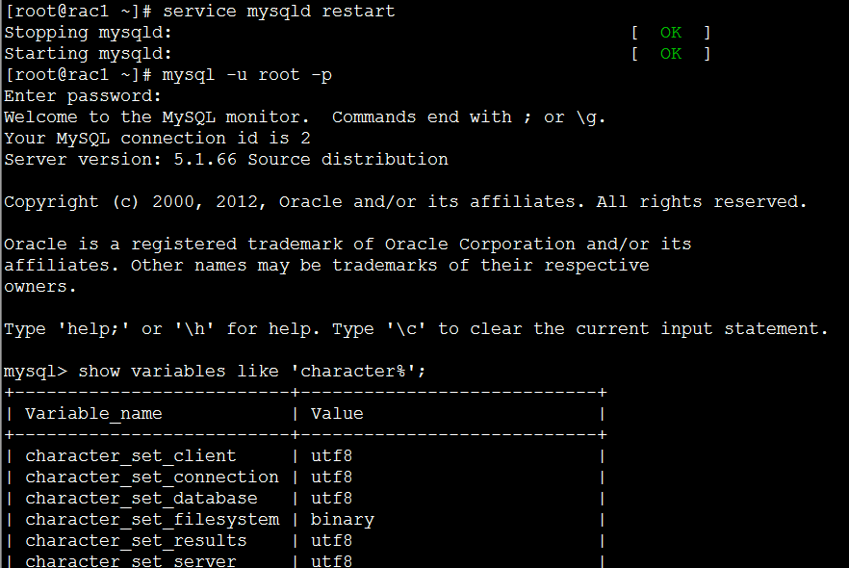

7、修改存储引擎 修改不区分大小写
1.修改存储引擎
看你的mysql现在已提供什么存储引擎
mysql> show engines;
看你的mysql当前默认的存储引擎
mysql> show variables like '%storage_engine%';

修改配置文件my.ini
在[mysqld]最后添加为上default-storage-engine=InnoDB，重启服务
数据库默认的引擎修改为InnoDB

2.设置不区分大小写
1)用ROOT登录，修改/etc/my.cnf
2)在[mysqld]下加入一行：lower_case_table_names=1
3)重新启动数据库即可。

8、配置 mysql，让它支持其它客户端访问
grant all on *.* to 'root'@'%' identified by 'root的密码'

telnet IP 3306会出现不允许

登录到MySQL服务器端，在mysql库下执行增加用户操作：
格式：grant select on 数据库.* to 用户名@登录主机 identified by "密码"

GRANT ALL ON dbname.* TO test@'%' IDENTIFIED BY '123456'
此命令创建用户test，并给它赋予访问数据库dbname的不受限制的权限，且可以在任何机器上访问

grant all on *.* to 'remote'@'172.16.21.39' identified by 'password';
如果要设置为任何客户端都可以以root连接的话，可以这么写：
grant all on *.* to 'root'@'%' identified by 'root的密码'

mysql>GRANT ALL PRIVILEGES ON *.* TO admin@localhost IDENTIFIED BY 'something' WITH GRANT OPTION;
mysql>GRANT ALL PRIVILEGES ON *.* TO admin@"%" IDENTIFIED BY 'something' WITH GRANT OPTION;

9、启动与停止
1、启动
MySQL安装完成后启动文件mysql在/etc/init.d目录下，在需要启动时运行下面命令即可。
[root@test1 init.d]# /etc/init.d/mysql start
2、停止
/usr/bin/mysqladmin -u root -p shutdown
3、自动启动
1）察看mysql是否在自动启动列表中
[root@test1 local]# sbin/chkconfig --list
2）把MySQL添加到你系统的启动服务组里面去
[root@test1 local]# sbin/chkconfig --add mysql
3）把MySQL从启动服务组里面删除。
[root@test1 local]# sbin/chkconfig --del mysql

10、MySQL的常用操作
注意：MySQL中每个命令后都要以分号；结尾。
1、显示数据库
mysql> show databases;
+----------+
| Database |
+----------+
| mysql |
| test |
+----------+
2 rows in set (0.04 sec)
Mysql刚安装完有两个数据库：mysql和test。mysql库非常重要，它里面有MySQL的系统信息，我们改密码和新增用户，实际上就是用这个库中的相关表进行操作。
2、显示数据库中的表
mysql> use mysql; （打开库，对每个库进行操作就要打开此库，类似于foxpro ）
Database changed
mysql> show tables;
+-----------------+
| Tables_in_mysql |
+-----------------+
| columns_priv |
| db |
| func |
| host |
| tables_priv |
| user |
+-----------------+
6 rows in set (0.01 sec)
3、显示数据表的结构：
describe 表名;
4、显示表中的记录：
select * from 表名;
例如：显示mysql库中user表中的纪录。所有能对MySQL用户操作的用户都在此表中。
Select * from user;

5、建库：
create database 库名;
例如：创建一个名字位dfg的库
mysql> create databases dfg;
6、建表：
use 库名；
create table 表名 (字段设定列表)；
例如：在刚创建的dfg库中建立表name,表中有id(序号，自动增长)，xm（姓名）,xb（性别）,csny（出身年月）四个字段
use dfg;
mysql> create table name (id int(3) auto_increment not null primary key, xm char(8),xb char(2),csny date);
可以用describe命令察看刚建立的表结构。
mysql> describe name;
+-------+---------+------+-----+---------+----------------+
| Field | Type | Null | Key | Default | Extra |
+-------+---------+------+-----+---------+----------------+
| id | int(3) | | PRI | NULL | auto_increment |
| xm | char(8) | YES | | NULL | |
| xb | char(2) | YES | | NULL | |
| csny | date | YES | | NULL | |
+-------+---------+------+-----+---------+----------------+
7、增加记录
例如：增加几条相关纪录。
mysql> insert into name values('','张三','男','1971-10-01');
mysql> insert into name values('','白云','女','1972-05-20');
可用select命令来验证结果。
mysql> select * from name;
+----+------+------+------------+
| id | xm | xb | csny |
+----+------+------+------------+
| 1 | 张三 | 男 | 1971-10-01 |
| 2 | 白云 | 女 | 1972-05-20 |
+----+------+------+------------+
8、修改纪录
例如：将张三的出生年月改为1971-01-10
mysql> update name set csny='1971-01-10' where xm='张三';
9、删除纪录
例如：删除张三的纪录。
mysql> delete from name where xm='张三';
10、删库和删表
drop database 库名;
drop table 表名

11、增加MySQL用户
格式：grant select on 数据库.* to 用户名@登录主机 identified by "密码"
例1、增加一个用户user_1密码为123，让他可以在任何主机上登录，并对所有数据库有查询、插入、修改、删除的权限。首先用以root用户连入MySQL，然后键入以下命令：
mysql> grant select,insert,update,delete on *.* to user_1@"%" Identified by "123";
例1增加的用户是十分危险的，如果知道了user_1的密码，那么他就可以在网上的任何一台电脑上登录你的MySQL数据库并对你的数据为所欲为了，解决办法见例2。
例2、增加一个用户user_2密码为123,让此用户只可以在localhost上登录，并可以对数据库dfg进行查询、插入、修改、删除的操作（localhost指本地主机，即MySQL数据库所在的那台主机），这样用户即使用知道user_2的密码，他也无法从网上直接访问数据库，只能通过 MYSQL主机来操作dfg库。
mysql>grant select,insert,update,delete on dfg.* to user_2@localhost identified by "123";
用新增的用户如果登录不了MySQL，在登录时用如下命令：
mysql -u user_1 -p -h 192.168.113.50 （-h后跟的是要登录主机的ip地址）

12、备份与恢复
1、备份
例如：将上例创建的dfg库备份到文件back_dfg中
[root@test1 root]# cd /home/data/mysql (进入到库目录，本例库已由val/lib/mysql转到/home/data/mysql，见上述第七部分内容)
[root@test1 mysql]# mysqldump -u root -p --opt dfg > back_dfg
2、恢复
[root@test mysql]# mysql -u root -p ccc < back_dfg

++++++++++++++++++++++++++++++++++++++++++++++++++++++++++
导出
1.导出指定表的表结构
mysqldump -uroot -proot -d bpm prj_flowgroup prj_flowitem prj_flowrun prj_formsetting prj_formurl prj_runitem prj_urlitem>c:\db.sql
2.导出指定表的表结构和数据。
mysqldump -uroot -proot bpm bpm_form_dialog sys_datasource>c:\data.sql
3.导出指定数据库的表结构。
mysqldump -uroot -proot -d 数据库名 >db.sql;
4.导出指定数据库的表结构和数据。
mysqldump -uroot -proot 数据库名 >db.sql;

案列：
mysqldump -h192.168.1.80 -uroot -proot --default-character-set=utf8 bpmx32 >/tmp/bpmx32.sql
导入
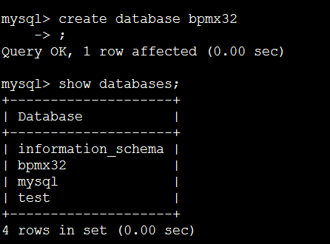

方法二：source
use bpmx32
source /tmp/bpmx32.sql

+++++++++++++++++++++++++++++++++++++++++++++++++++

++++++++++++++++++++++++++++++++++++++++++++++++++++++++++++++

13、其他

在LINUX中安装 MySQL，可以在终端提示符后运行下列命令：

sudo apt-get install mysql-server
sudo apt-get install mysql-client
sudo apt-get install php5-mysql
// 安装php5-mysql 是将php和mysql连接起来

一旦安装完成，MySQL 服务器应该自动启动。

您可以在终端提示符后运行以下命令来检查 MySQL 服务器是否正在运行：
sudo netstat -tap | grep mysql
当您运行该命令时，您可以看到类似下面的行：
tcp 0 0 localhost.localdomain:mysql *:* LISTEN -

如果服务器不能正常运行，您可以通过下列命令启动它：
sudo /etc/init.d/mysql start 启动mysql

我们可以用以下命令去查看当前Mysql的状态
sudo service mysql status

进入mysql
$mysql -uroot -p 管理员密码

配置 MySQL 的管理员密码：
sudo mysqladmin -u root password newpassword

安装MySQL Administrator 图形界面
在新立得软件下搜索mysql找到
mysql-admin包，选择安装后就可以，在应用程序／编程就可以运行。
您也可以安装mysql 的图形化管理工具 sudo apt-get mysql-admin mysql-query-browser

三、常见问题

mysqldump不是内部或外部命令

mysqldump命令位于mysql/bin/目录中,要进入到mysql安装目录下，然后使用mysqldump，比如，如果你的mysql是安装在/usr/loca目录下，你需要在/usr/local/mysql/bin/才能用mysqldump命令

导出问题 1146
mysqldump -h192.168.1.80 -uroot -proot --default-character-set=utf8 bpmx32 >/tmp/bpmx32.sql
mysqldump: Got error: 1146: Table 'bpmx32.act_ru_execution' doesn't exist when using LOCK TABLES
解决方案一：
在表里面找不到该表，该表删了，但是mysql的表文件还在
解决办法，直接删除tablename.frm文件就可以了。重启数据库
解决方案二：
原因：因为这个库下面的一个表，没有通过drop table 的方法删除，而是在OS上直接rm 掉了。而在innodb 内部表里面还存在这个表的记录，并没有同步删除
解决方法：
根据innodb 提供的连接，找到了解决的方法,因为对表是做了，innodb_file_per_table 设置的，
使用如下办法：
在别的数据库里面创建一个同名表，名字相同即可，结构不需要一致，然后将.frm 这个文件拷回报错的数据库的库目录。切换至报错的数据库
drop table bbs6_action_items';
成功删除。
重启数据库

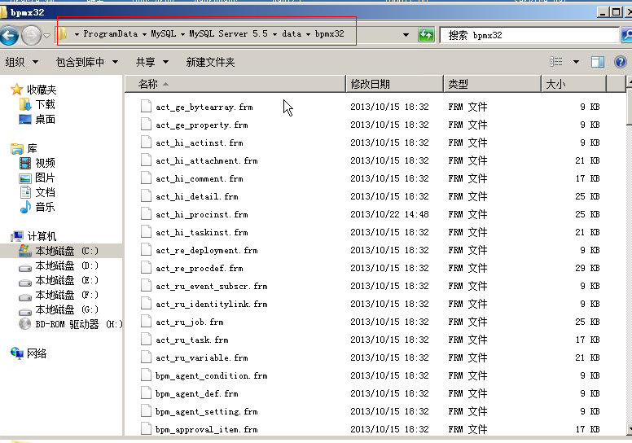

Specified key was too long; max key length is 1000 bytes

1.修改字段长度
2.修改mysql默认的存储引擎
在/etc/mysql/my.cnf 的[mysqld] 下面加入default-storage-engine=INNODB

mysql更改引擎(InnoDB,MyISAM)
mysql默认的数据库引擎是MyISAM，不支持事务和外键，也可使用支持事务和外键的InnoDB。
查看当前数据库的所支持的数据库引擎以及默认数据库引擎
数据库支持的引擎和默认数据库引擎代码
show engines;
show engines;
更改方式1：修改配置文件my.ini
我将my-small.ini另存为my.ini，在[mysqld]最后添加为上default-storage-engine=InnoDB，重启服务，数据库默认的引擎修改为InnoDB
更改方式2：在建表的时候指定或者建完表修改
Mysql代码
--建表的时候指定
create table mytbl(
id int primary key,
name varchar(50)
)type=MyISAM;
--建完表后修改
alter table mytbl2 type = InnoDB;
--查看修改结果（mytest为表所在的database名字）
show table status from mytest;

导入文件大小限制
导入文件大小限制问题的解决：
默认情况下：MySQL导入文件大小有限制的，最大为2M，所以当文件很大时候，直接无法导入，下面就这个问题的解决列举如下：
1.在php.ini中修改相关参数：
影响MySQL导入文件大小的参数有三个：
- memory_limit=128M,upload_max_filesize=2M,post_max_size=8M
修改upload_ ......

MySQL导入sql 文件的5大步骤
以下的文章主要介绍的是MySQL导入sql 文件，即MySQL数据库导入导出sql 文件的实际操作步骤，我们主要是将其分成5大步骤对其进行讲述，如果你对其有兴趣的话你就可以点击以下的文章进行观看了。
步骤如下：
一.MySQL的命令行模式的设置：
桌面->我的电脑->属性->环境变量->新建->
PATH=“;path\MySQL\bin;”其中path为MySQL的安装路径。
二.简单的介绍一下命令行进入MySQL的方法：
1.C:\>MySQL -h hostname -u username -p
按ENTER键，等待然后输入密码。这里hostname为服务器的名称，如localhost，username为MySQL的用户名，如root。
进入命令行后可以直接操作MySQL了。
2.简单介绍一下MySQL命令：
- MySQL->CREATE DATABASE dbname;
创建数据库
- MySQL->CREATE TABLE tablename;
创建表
- MySQL->SHOW DATABASES;
显示数据库信息，有那些可用的数据库。
- MySQL->USE dbname;
选择数据库
- MySQL->SHOW TABLES;
显示表信息，有那些可用的表
- MySQL->DESCRIBE tablename;
显示创建的表的信息
三.从数据库导出数据库文件：
1.将数据库mydb导出到e:\MySQL\mydb.sql文件中：
打开开始->运行->输入cmd 进入命令行模式
- c:\>MySQLdump -h localhost -u root -p mydb >e:\MySQL\mydb.sql
然后输入密码，等待一会导出就成功了，可以到目标文件中检查是否成功。
2.将数据库mydb中的mytable导出到e:\MySQL\mytable.sql文件中：
- c:\>MySQLdump -h localhost -u root -p mydb mytable>e:\MySQL\mytable.sql
3.将数据库mydb的结构导出到e:\MySQL\mydb_stru.sql文件中：
- c:\>MySQLdump -h localhost -u root -p mydb --add-drop-table >e:\MySQL\mydb_stru.sql
-h localhost可以省略，其一般在虚拟主机上用
四.从外部文件MySQL导入数据到数据库中：
从e:\MySQL\mydb2.sql中将文件中的SQL语句导入数据库中：
1.从命令行进入MySQL，然后用命令CREATE DATABASE mydb2;创建数据库mydb2。
2.退出MySQL 可以输入命令exit;或者quit;
3.在CMD中输入下列命令：
- c:\>MySQL -h localhost -u root -p mydb2 < e:\MySQL\mydb2.sql
然后输入密码，就OK了。
五.下面谈一下关于导入文件大小限制问题的解决：
默认情况下：MySQL导入文件大小有限制的，最大为2M，所以当文件很大时候，直接无法导入，下面就这个问题的解决列举如下：
1.在php.ini中修改相关参数：
影响MySQL导入文件大小的参数有三个：
- memory_limit=128M,upload_max_filesize=2M,post_max_size=8M
修改upload_ ......

Lookup Error - MySQL Database Error: Table 'bpmx32.BPM_FORM_TEMPLATE' doesn't exist
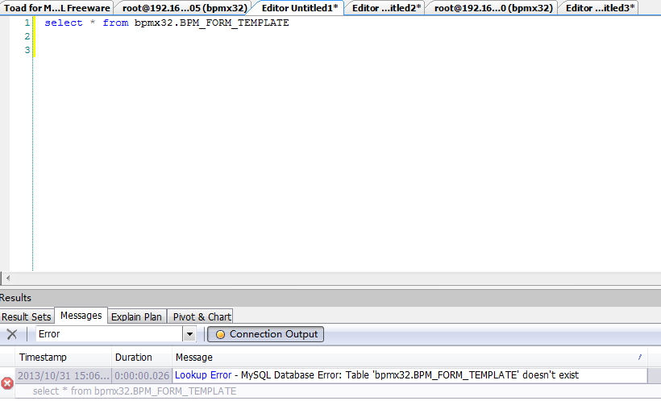
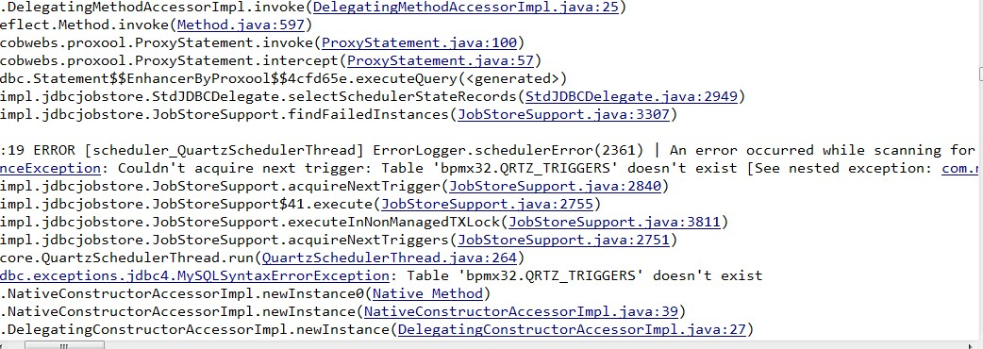

大小写问题，修改成不区分大小写

MySql数据库版本查询
MySql版本信息的查询：

1、通过mysql -V命令查询
C:/mysql/bin>mysql -V
mysql Ver 12.22 Distrib 4.0.18, for Win95/Win98 (i32)

2、通过mysql模式下的status命令查看状态
mysql> status
--------------
mysql Ver 12.22 Distrib 4.0.18, for Win95/Win98 (i32)
Connection id: 14933
Current database: mysql
Current user: root@localhost
SSL: Not in use
Server version: 4.0.18-nt
Protocol version: 10
Connection: localhost via TCP/IP
Client characterset: latin1
Server characterset: latin1
TCP port: 3306
Uptime: 19 hours 24 min 41 sec
Threads: 2 Questions: 37443 Slow queries: 0 Opens: 355 Flush tables: 1 Open
tables: 9 Queries per second avg: 0.536
--------------
mysql>

3、通过mysql模式下的select语句查询
mysql> select version();
+-----------+
| version() |
+-----------+
| 4.0.18-nt |
+-----------+
1 row in set (0.00 sec)
mysql>

4、通过mysql --help命令进行查看
C:/mysql/bin>mysql --help
mysql Ver 12.22 Distrib 4.0.18, for Win95/Win98 (i32)
Copyright (C) 2002 MySQL AB

更改MySQL目录
MySQL默认的数据文件存储目录为/var/lib/mysql。假如要把目录移到/home/data下需要进行下面几步： /usr/lib/mysql/data
1、home目录下建立data目录
cd /home
mkdir data
2、把MySQL服务进程停掉：
/usr/bin/mysqladmin -u root -p shutdown
3、把/var/lib/mysql整个目录移到/home/data
mv /var/lib/mysql /home/data/
这样就把MySQL的数据文件移动到了/home/data/mysql下
4、找到my.cnf配置文件
如果/etc/目录下没有my.cnf配置文件，请到/usr/share/mysql/下找到*.cnf文件，拷贝其中一个到/etc/并改名为my.cnf)中。命令如下：
[root@test1 mysql]# cp /usr/share/mysql/my-medium.cnf /etc/my.cnf
5、编辑MySQL的配置文件/etc/my.cnf
为保证MySQL能够正常工作，需要指明mysql.sock文件的产生位置。修改socket=/var/lib/mysql/mysql.sock一行中等号右边的值为：/home/mysql/mysql.sock 。操作如下：
vi my.cnf (用vi工具编辑my.cnf文件，找到下列数据修改之)
# The MySQL server
[mysqld]
port = 3306
#socket = /var/lib/mysql/mysql.sock（原内容，为了更稳妥用“#”注释此行）
socket = /home/data/mysql/mysql.sock （加上此行）
6、修改MySQL启动脚本/etc/rc.d/init.d/mysql
最后，需要修改MySQL启动脚本/etc/rc.d/init.d/mysql，把其中datadir=/var/lib/mysql一行中，等号右边的路径改成你现在的实际存放路径：home/data/mysql。
[root@test1 etc]# vi /etc/rc.d/init.d/mysql
#datadir=/var/lib/mysql （注释此行）
datadir=/home/data/mysql （加上此行）
7、重新启动MySQL服务
/etc/rc.d/init.d/mysql start
或用reboot命令重启Linux
如果工作正常移动就成功了，否则对照前面的7步再检查一下。

更改MYSQL数据库不区分大小写表名
在LINUX下调一个程序老说找不到表，但是我明明是建了表的，在MYSQL的命令行下也可以查到，为什么程序就找不到表呢?
后来请教了一个老师才搞定，原来是LINUX下的MYSQL默认是要区分表名大小写的，哎，弄了那么旧，害死我了。
让MYSQL不区分表名大小写的方法其实很简单：
1.用ROOT登录，修改/etc/my.cnf
2.在[mysqld]下加入一行：lower_case_table_names=1
3.重新启动数据库即可。

